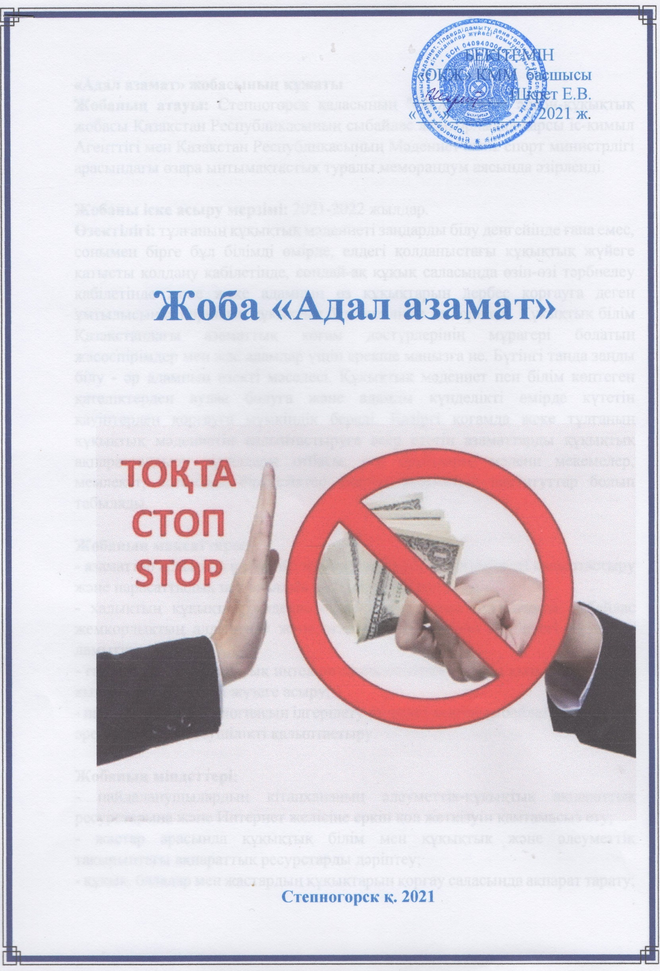

**«Адал азамат» жобасының құжаты**

**Жобаның атауы:** Степногорск қаласының "ОКЖ" КММ әдеби-құқықтық жобасы Қазақстан Республикасының сыбайлас жемқорлыққа қарсы іс-қимыл Агенттігі мен Қазақстан Республикасының Мәдениет және спорт министрлігі арасындағы өзара ынтымақтастық туралы меморандум аясында әзірленді.

**Жобаны іске асыру мерзімі:** 2021-2022 жылдар.

**Өзектілігі:** тұлғаның құқықтық мәдениеті заңдарды білу деңгейінде ғана емес, сонымен бірге бұл білімді өмірде, елдегі қолданыстағы құқықтық жүйеге қатысты қолдану қабілетінде, сондай-ақ құқық саласында өзін-өзі тәрбиелеу қабілетінде және жеке адамның өз құқықтарын дербес қорғауға деген ұмтылысында көрінетін құқықтық белсенділікте де көрінеді. Құқықтық білім Қазақстандағы азаматтық қоғам дәстүрлерінің мұрагері болатын жасөспірімдер мен жас адамдар үшін ерекше маңызға ие. Бүгінгі таңда заңды білу - әр адамның өзекті мәселесі. Құқықтық мәдениет пен білім көптеген қателіктерден аулақ болуға және адамды күнделікті өмірде күтетін қауіптерден қорғауға мүмкіндік береді. Қазіргі қоғамда жеке тұлғаның құқықтық мәдениетін қалыптастыруға әсер ететін азаматтарды құқықтық ақпараттандыру құралдары отбасы, оқу орындары, мәдени мекемелер, мемлекет, қоғамдық бірлестіктер сияқты әлеуметтік институттар болып табылады.

**Жобаның мақсаттары:**

- азаматтар арасында сыбайлас жемқорлыққа қарсы мәдениетті қалыптастыру және парасаттылық пен адалдық қағидаттарын нығайту;

- халықтың құқықтық мәдениетін арттыру, азаматтық қоғамда сыбайлас жемқорлықтың алдын алу және оған қарсы іс-қимыл жөніндегі жұмысты дамыту;

- ғылыми, шығармашылық интеллигенция өкілдері мен дін қызметкерлерінің қызметін үйлестіруді жүзеге асыру;

- парасаттылық идеологиясын ілгерілету және кез келген сыбайлас жемқорлық әрекеттеріне төзбеушілікті қалыптастыру.

**Жобаның міндеттері:**

- пайдаланушылардың кітапхананың әлеуметтік-құқықтық ақпараттық ресурстарына және Интернет желісіне еркін қол жеткізуін қамтамасыз ету;

- жастар арасында құқықтық білім мен құқықтық және әлеуметтік тақырыптағы ақпараттық ресурстарды дәріптеу;

- құқық, балалар мен жастардың құқықтарын қорғау саласында ақпарат тарату;

- ақпарат жинауды ұйымдастыру, кітапхана қорын құқықтық әдебиеттермен, мерзімді басылымдармен, балалардың, жастардың құқықтарын, азаматтар мен мекемелердің осы құқықтарды қамтамасыз ету жауапкершілігін реттейтін заңнамалық құжаттармен толықтыру;

- құқықтық ойындар мен құқықтық тақырыптағы басқа да іс-шаралар арқылы жасөспірімдер мен жастардың өз құқықтарын қорғау дағдыларын дамыту;

- жасөспірімдер арасындағы құқық бұзушылықтың алдын алу;

-көрнекті қоғам қайраткерлерін, құқықтанушыларды шақыра отырып, сыбайлас жемқорлықтың алдын алу бойынша мәдени-бұқаралық іс-шаралар өткізу.

**Жобаны іске асырудағы серіктестер:**

- ішкі саясат бөлімі

- "Нұр Отан" партиясының қалалық филиалы

- мәдениет және білім беру мекемелері

- қалалық прокуратура және ішкі істер органдары

**Жобаны іске асыру жоспары**

|  |  |  |  |  |
| --- | --- | --- | --- | --- |
| **Өтетін уақыты** | **Іс-шара атауы** | **Формасы** | **Оқырмандар аудиториясы** | **Жауаптылар** |
| қаңтар | «Дело всех и каждого» | кітап көрмесі – толғаныс | көпшілік | Бестөбе к/кітапханасы |
| ақпан | «Парасат жолы» | кітап көрмесі | көпшілік | ОҚК |
| наурыз | «Сыбайлас жемқорлыққа жол жоқ» | ақпарат сағаты | көпшілік | ОҚК |
| сәуір | «Сыбайлас жемқорлыққа жол жоқ » | құқықтық сабақ | жастар | ОҚК/АББ |
| сәуір | «Современное общество против коррупции» | заңгермен кездесу кеші | көпшілік | Бестөбе к/ кітапханасы |
| сәуір | «Сыбайлас жемқорлық және заң» | виртуальды кітап көрмесі | көпшілік | Изобильный а/кітапханасы |
| мамыр | «Понятие коррупции, виды и формы ее проявления» | құқықтық білім сағаты | көпшілік | ОҚК/АББ |
| мамыр | «Дети - счастье, дети – свет!» /Балаларды қорғау күніне орай | құқық сабағы  (құқықтық бейнесабақ) | кіші жастағы балалар | ҮБК |
| мамыр | «В библиотеку за правом» | құқық сабағы  (құқықтық бейнесабақ) | көпшілік | ОҚК |
| маусым | «Мир глазами детей» | сурет сайысы | көпшілік | Байқоныс а/кітапханасы |
| маусым | «История страны, история символов» | құқықтық бейнесабақ | орта жастағы балалар | Бөгенбай а/кітапханасы |
| шілде | «Қоғамда жемқорлыққа орын жоқ» | дөңгелек үстел | көпшілік | Бестөбе к/кітапханасы |
| шілде | «Молодежь против коррупции!» | плакаттар сайысы | көпшілік | Заводской к/кітапханасы |
| тамыз | «Санаңды сақта, жас ұрпақ!» | акция | жастар | ОҚК |
| тамыз | «Мы против коррупции» | акция | көпшілік | ОҚК/АББ |
| тамыз | «Надо быть честным: тема коррупции в детской литературе» | бейнеобзор | кіші, орта жастағы балалар | ҮБК |
| тамыз | «Библиотека и права личности» | құқық сағаты (бейнесабақ) | жастар | ОҚК |
| тамыз | «Основной закон страны» | танымдық сағат | көпшілік | Байқоныс а/кітапханасы |
| тамыз | «Сыбайлас жемқорлыққа жол жоқ» | дөңгелек үстел | көпшілік | Изобильный а/кітапханасы |
| қыркүйек | «Адалдықты аманаттап» | прокуратура өкілдерімен кездесу | көпшілік | ОҚК |
| қыркүйек | «Молодежь против коррупции» | дөңгелек үстел | көпшілік | ОҚК/АББ |
| қыркүйек | «Мы за мир без коррупции!» | журфикс | жоғары жастағы балалар | ҮБК |
| қыркүйек | «Парасыз болашаққа бірге» | ток-шоу | көпшілік | Бестөбе к/кітапханасы |
| қазан | «Пара алу құрдымға апарар жол!» | дөңгелек үстел | көпшілік | ОҚК |
| қазан | «Что вы знаете о своих правах?» | пресс сағат  (онлайн-сұраным) | жастар | ОҚК |
| қазан | «Жемқорлық індет –жою міндет» | кітап көрмесі | жоғары жастағы балалар | Изобильный а/кітапханасы |
| қазан | «Бала құқығы» | құқық сағаты | жоғары жастағы балалар | Изобильный а/кітапханасы |
| қараша | "Знаешь ли ты закон?" | құқықтық ринг | жоғары жастағы балалар | ОҚК/АББ |
| қараша | «Книги помогут понять и воспитать» | библио-фреш | орта, жоғары жастағы балалар | ҮБК |
| қараша | «Правовая планета детства» | әдеби- құқықтық викторина | кіші жастағы балалар | Шантөбе к/кітапханасы |
| қараша | «Правопорядок» | құқық сағаты | жоғары жастағы балалар | Новокранштадка а/кітапханасы |
| желтоқсан | «STOP. Коррупция» /халықаралық сыбайлас жемқорлықпен күрес күніне орай | арт-сағаты | көпшілік | ОҚК |
| желтоқсан | «Гражданское общество против коррупции» | кітап көрмесі -импульс | көпшілік | ОҚК/АББ |
| желтоқсан | «В коррупции – корень зла!» | плакаттар сайысы | көпшілік | ҮБК |
| желтоқсан | «Борьба с корупцией: новый этап» | дөңгелек үстел | жоғары жастағы балалар | Ақсу к/кітапханасы |
| желтоқсан | «Что такое коррупция» | әңгіме-талқылау | жоғары, орта жастағы балалар | Қарабұлақ а/ кітапханасы |
| желтоқсан | «Коррупции - стоп» | кітап көрмесі | көпшілік | Қарабұлақ а/ кітапханасы |